TEHNISKĀ SPECIFIKĀCIJA Nr. TS 1615.001 v1

Skrūvspīles
Nr. | Apraksts | Minimālā tehniskā prasība | Piedāvātās preces konkrētais tehniskais apraksts | Avots | Piezīmes
Vispārīgā informācija
 | Ražotājs (nosaukums, ražotnes atrašanās vieta). | Norādīt informāciju
 | 1615.001 Skrūvspīles | Norādīt pilnu preces tipa apzīmējumu
 | Preces marķēšanai pielietotais EAN kods, ja precei tāds ir piešķirts | Norādīt vērtību
 | Norādīt vai, izmantojot EAN kodu, ražotājs piedāvā iespēju saņemt digitālu tehnisko informāciju par preci (tips, ražotājs, tehniskie parametri, lietošanas instrukcija u.c.) | Norādīt informāciju
 | Parauga piegādes laiks tehniskajai izvērtēšanai (pēc pieprasījuma), darba dienas | Norādīt vērtību
Standarti
 | Atbilstība rūpnīcas kvalitātes un vadības standartam ISO 9001 | Atbilst
Dokumentācija
 | Pielikumā, kā atsevišķs fails iesniegts preces attēls, kurš atbilst sekojošām prasībām:  - ".jpg" vai “.jpeg” formātā;  - izšķiršanas spēja ne mazāka par 2Mpix;  - ir iespēja redzēt visu preci un izlasīt visus uzrakstus, marķējumus uz tā;  - attēls nav papildināts ar reklāmu. | Atbilst
Vides nosacījumi
 | Minimālā darba temperatūra | ≤-30°C
 | Maksimālā darba temperatūra | ≥+30°C
Tehniskā informācija
 | Skrūvspīļu kopējais garums | ≤ 455 mm
 | Skrūvspīļu kopējais platums | ≤ 180 mm
 | Skrūvspīļu kopējais augstums no pamatnes | ≤ 200 mm
 | Žokļu platums | 140 -150 mm
 | Atvēro žokļu dziļums | ≥ 60 mm
 | Spriegojuma platums | ≥ 140 mm
 | Svars | ≥ 11 kg
Konstrukcija
 | Izgatavotas no kalta tērauda | Atbilst
 | Spīļu darba virsma rūdīta | Atbilst
 | Slēgta vārpsta ar trapecveida vītni un rokturi | Atbilst

Attēlam ir informatīvs raksturs

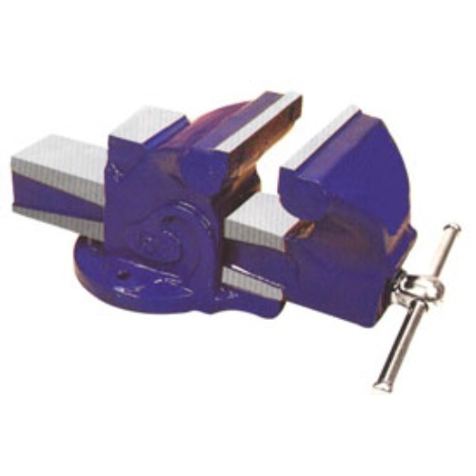

Precīzs avots, kur atspoguļota tehniskā informācija (instrukcijas nosaukums un lapaspuse)
AS “Sadales tīkls” materiālu kategorijas nosaukums un numurs

